OBJETIVO: entrar em contato com o cliente usando o BITRIX

1°PASSO: ENTRAR NO BITRIX
- Login: Email do usuário
- Senha: senha do usuário

2° PASSO: ABA LEADS
1-ETAPA:Selecione o cliente que vai entrar em contato
1-ETAPA:Clicar no negócio

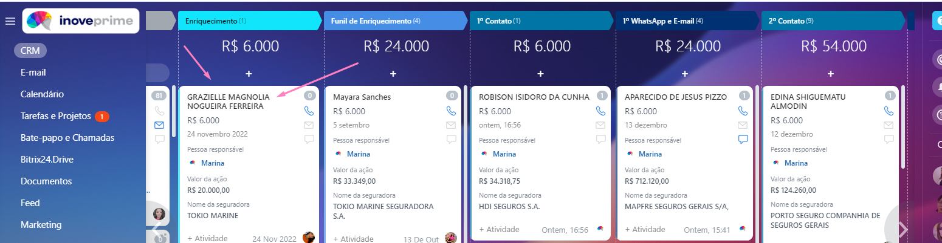

3° PASSO: CLICAR NA OPÇÃO WHATSAPP

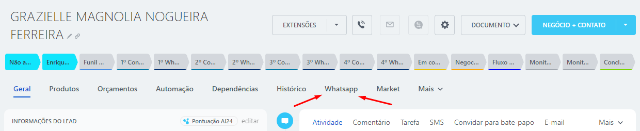

4° PASSO:

1-ETAPA NÚMERO: Selecione a área responsável pelo contato.
2-ETAPA NÚMERO DE DESTINO: número da cliente que deseja realizar o contato.

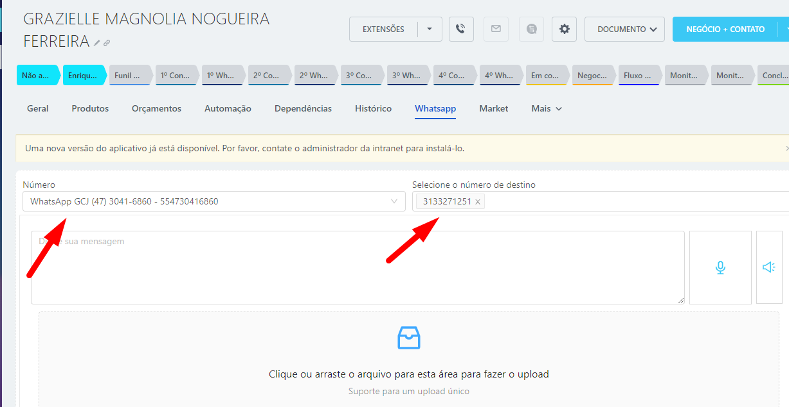

5° PASSO:
1-ETAPA: escrever a mensagem
2-ETAPA: clicar em enviar

